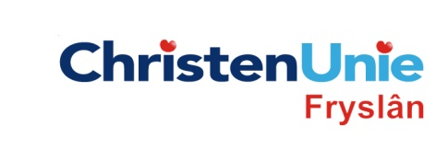
In te vullen door de griffier

motie nr.

paraaf

Agendapunt

MOTIE, ex artikel 29 Reglement van orde

Statenvergadering | 28 november 2012
Agendapunt | 7-02B Startnotitie Alternatief Investeringsplan niet doorgaan spoorlijn HDG

De Staten, in vergadering bijeen op 28 november 2012

gehoord hebbende de beraadslaging;

overwegende dat:

- In 2008 de Motie Koopmans is aangenomen waarbij € 160 miljoen gereserveerd is voor de spoordriehoek in Noord-Nederland.

constaterende dat:

- Nog niet alle Koopmans-gelden tot besteding zijn gekomen.

verzoeken het college van Gedeputeerde Staten

- De Staten nog in 2012 middels een brief te informeren over de totale besteding van de Koopmans-gelden tot nu toe en het restant wat nog beschikbaar is.
- Zich ervoor in te spannen dat zoveel mogelijk van het resterende bedrag van de Koopmans-gelden bestemd gaat worden voor verbetering van de spoorlijn Zwolle-Leeuwarden.
- Het resultaat van deze inspanning onderdeel uit te laten maken van het Alternatieve Investeringsplan.

en gaan over tot de orde van de dag

Indiener(s) | (fractie / naam / handtekening)  ChristenUnie, Anja Haga

